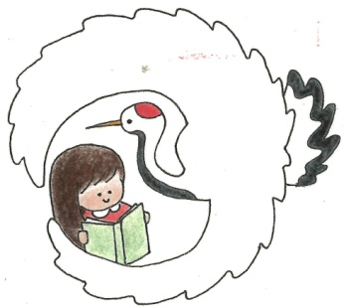

つるむすめ
令和７年
３月２８日
第１３号
文責：一山由美

学校ＨＰ
ＱＲコード↑

自他を大切に 笑顔とともに 地域とともに 自分の学びに 挑戦する子供

厳粛かつ感動的な卒業証書授与式でした

３月２１日（金）、令和６年度水俣市立湯出小学校の卒業証書授与式を行いました。今年度は４名の児童が本校を巣立ちました。児童は、とても緊張した様子でしたが、学校での思い出やこれからの抱負を一人一人がしっかりと語ってくれました。

私から児童へは以下のような「はなむけの言葉（式辞）」を伝えました。

４名の卒業生の皆さん、ご卒業おめでとうございます。ただ今、一人一人に手渡した卒業証書は、皆さんが日々努力を積み重ね、立派にやり遂げたという証であり、六年間の成長と大切な思い出が詰まった宝物です。さらに、これまであなたがたを温かく見守り支え励ましてくださった御家族や湯出光明童園の先生方・地域の方々や友だち。そして、先生方の熱心な教えや思いが込められた重みのあるものです。もう一度心でしっかり受け止め、いつまでも大切にしてください。
４月、最上級生となった皆さんは、学校のリーダーとして 様々な教育活動の中で下級生をリードしてくれました。卒業生自らが考えてくれた「みんなで遊ぼう委員会」。全校児童が一緒に昼休みに遊べるよう企画し、毎日放送で呼びかけてくれました。そのお陰で、独りぼっちになる児童はいませんでした。自分のことだけではなく、下級生のことを考え支えてくれたあなたがたの素晴らしい取組でした。
運動会や音楽会・学習発表会で、手本を示し活躍もみごとで、皆さんが残した足跡は、しっかりと下級生や先生方、保護者、地域の皆さん方の記憶に刻まれています。先生達は、そんな素晴らしいあなたたちを、心から誇りに思っています。本当にありがとう。そんなみなさんの晴れの門出にあたり、お一人の生き方を紹介します。
そのお一人が、ミッキーマウスの生みの親、ウォルト・ディズニーさんです。（中略）ディズニーさんは、こんな言葉を残しています。「失敗がなんだって言うんだ。失敗から学んで、また挑戦すればいいんじゃないか。」ディズニーさんがなりたい自分、自分の夢を実現した力になったのは、まさに「諦めない心」だったと言えます。これからの長い道のり、今以上に色々なことが待ち受けていることでしょう。だからこそ、失敗を恐れず、うまくいかなくても 勇気を持って果敢にチャレンジし、諦めない心で前へ進んでほしいと願います。そのための次のステージが中学校です。
最後になりますが、卒業生の皆さん、私は、皆さんに出会えて幸せでした。卒業ソングとして選んでくれた「ひまわりの約束」の歌詞にあるように「そばにいたいよ 君のために出来ることが 僕にあるかな いつも君に ずっと君に 笑っていてほしくて」とあるように、皆さんの優しさに支えられ、みなさんの言葉に励まされた湯出小学校でした。みなさんの笑顔が力の源でした。卒業する皆さんが小学校生活で培った多くの力を翼に変え、力強く未来に羽ばたいてください。いつまでも、みなさんのことを応援しています。万感の思いを込めて卒業を祝い、ここに令和６六年度卒業証書授与式の式辞と致します。（一部抜粋）
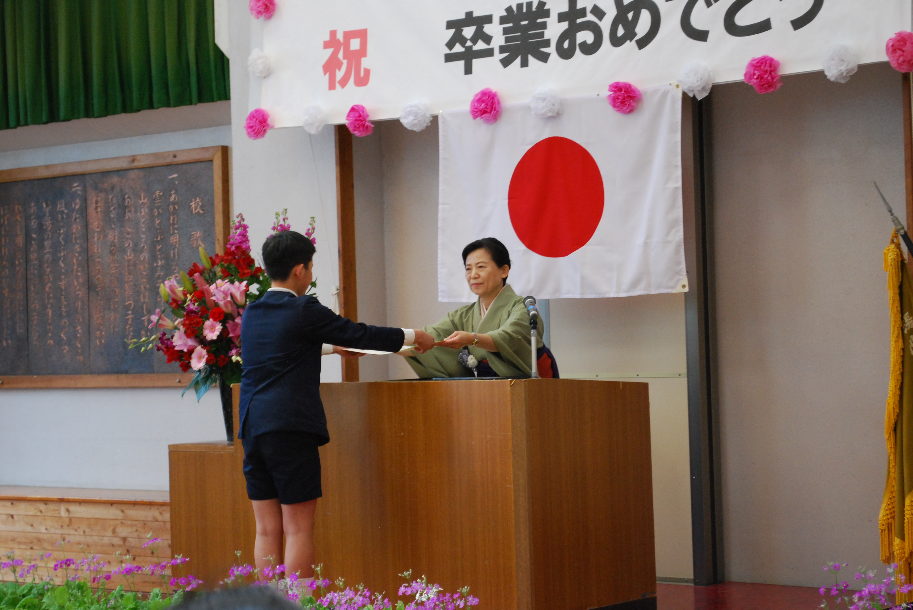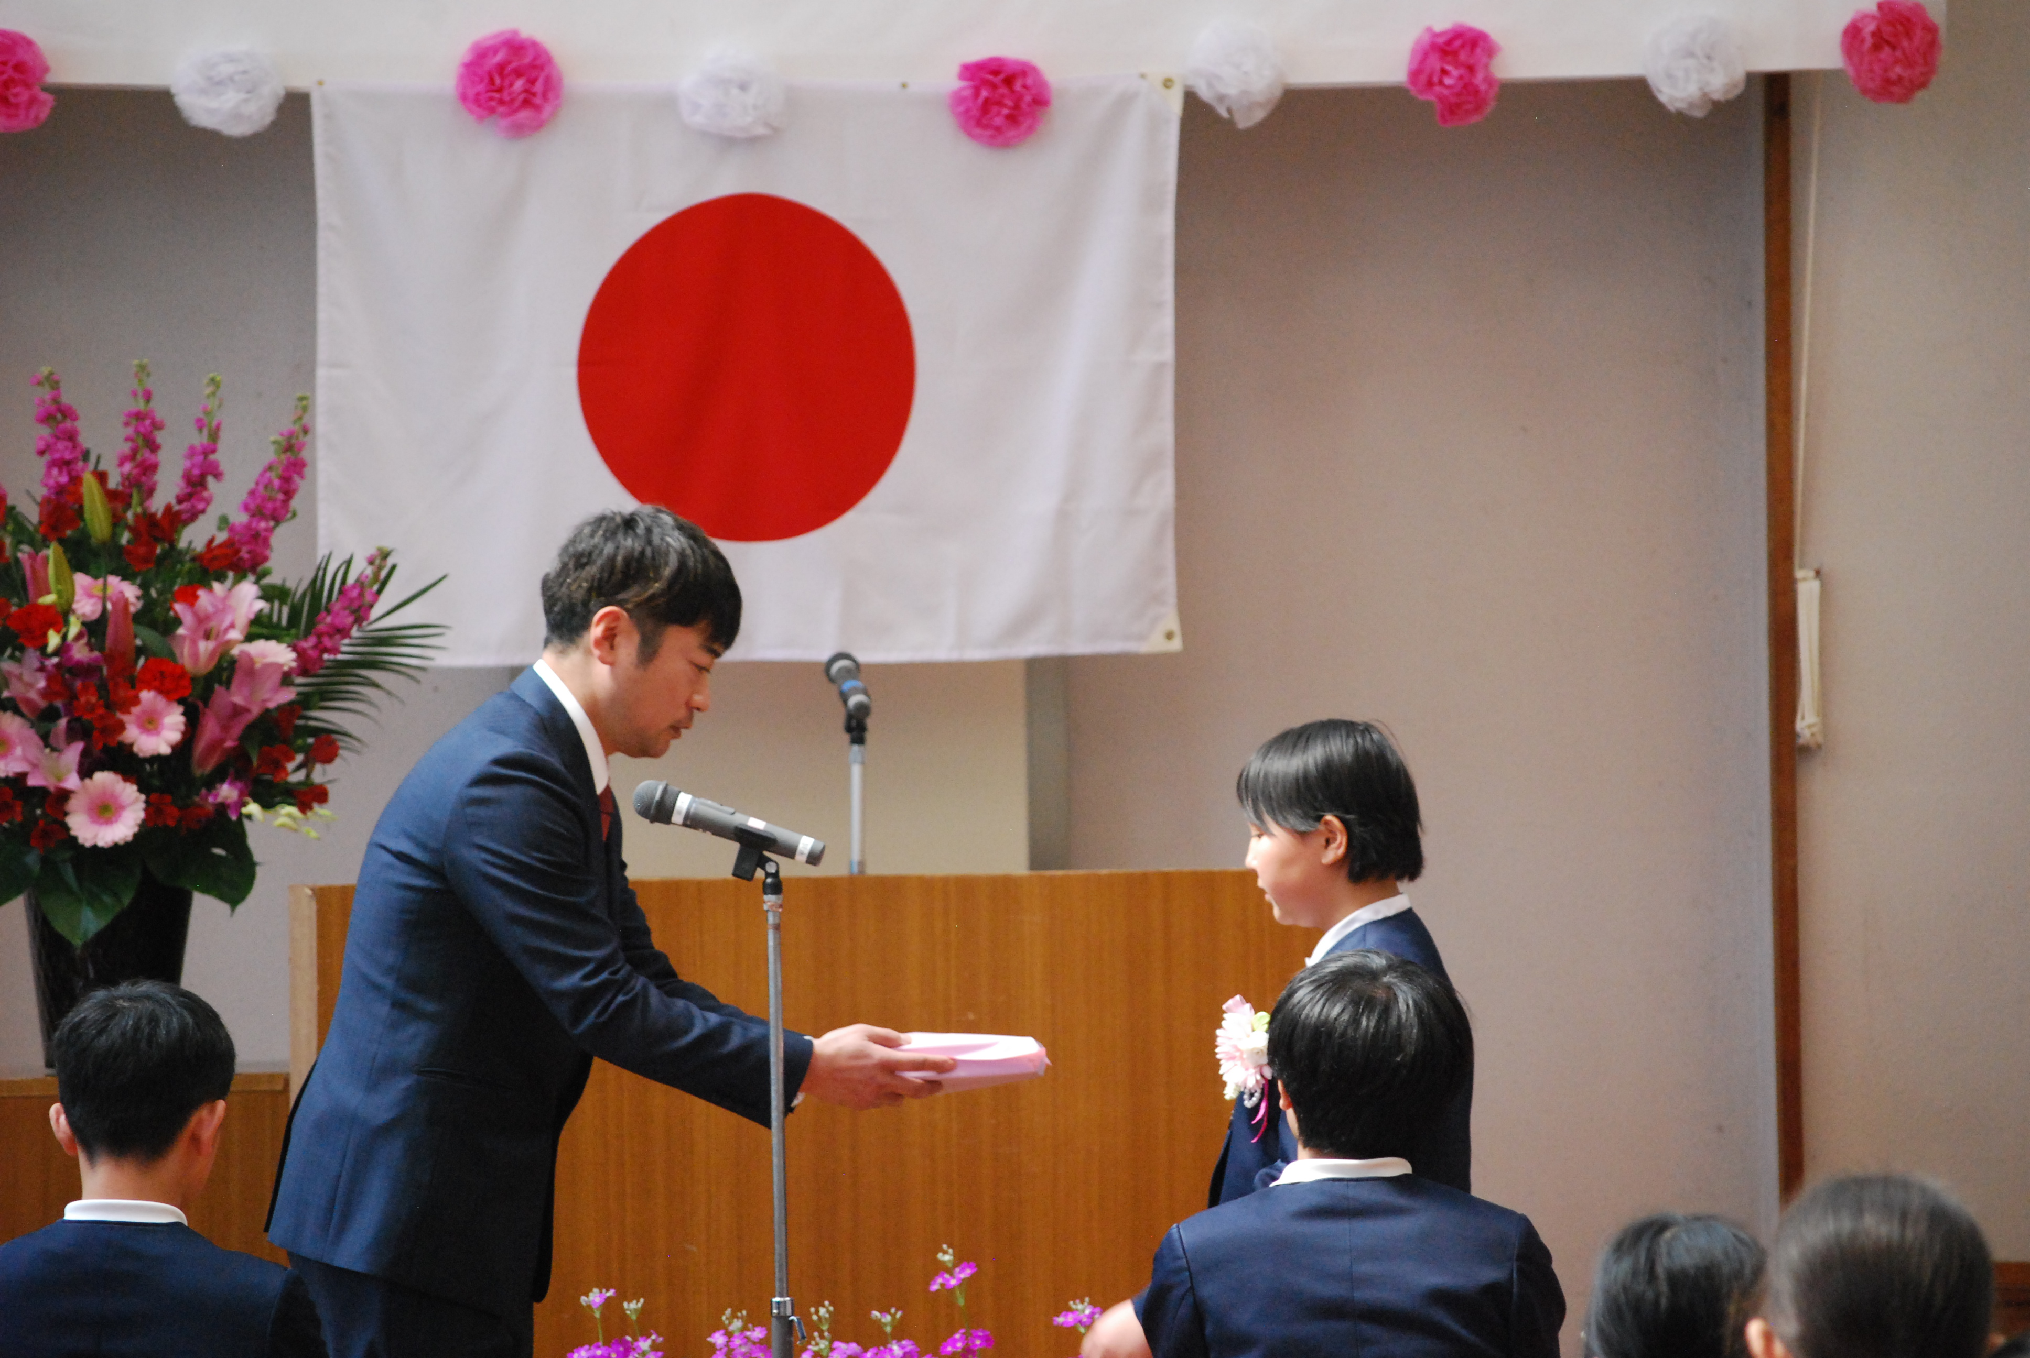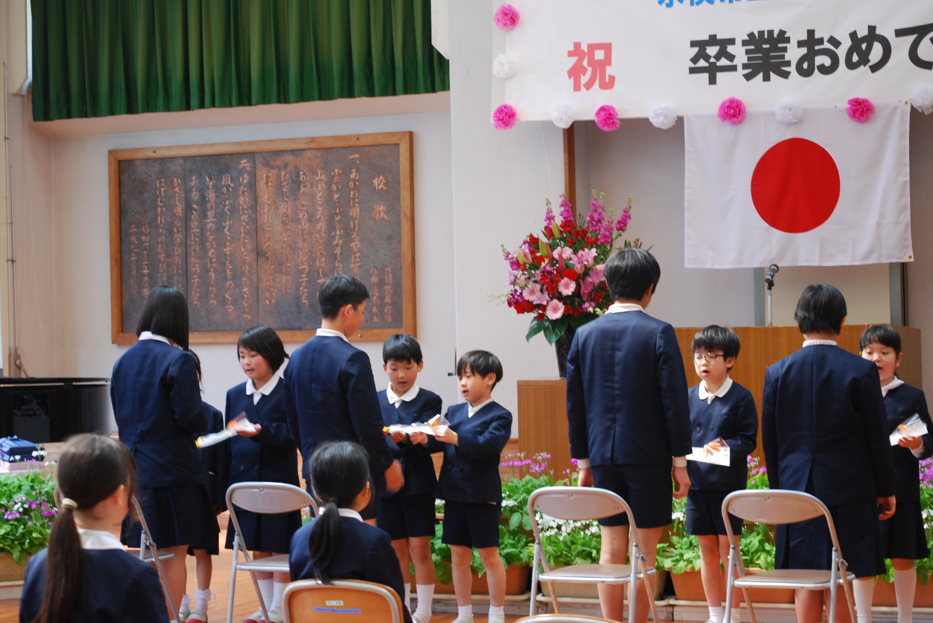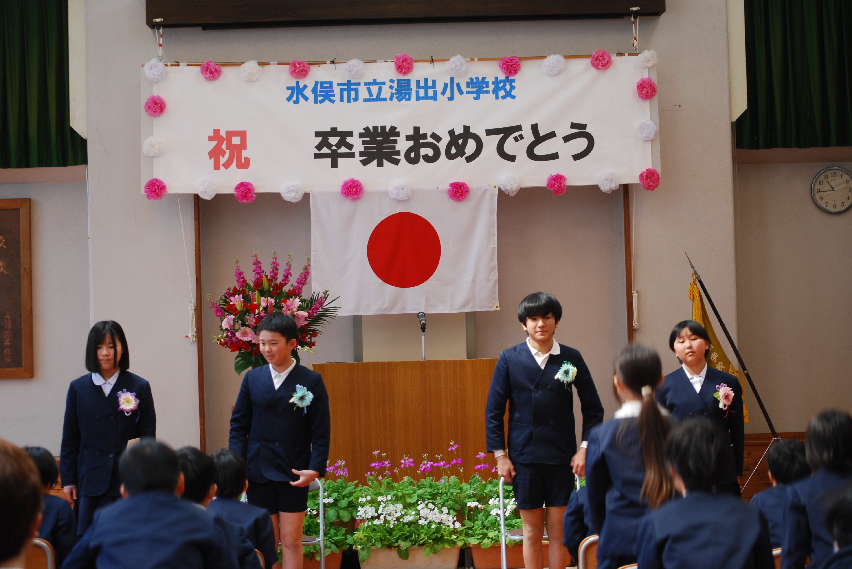

３月の学校の様子
職業体験
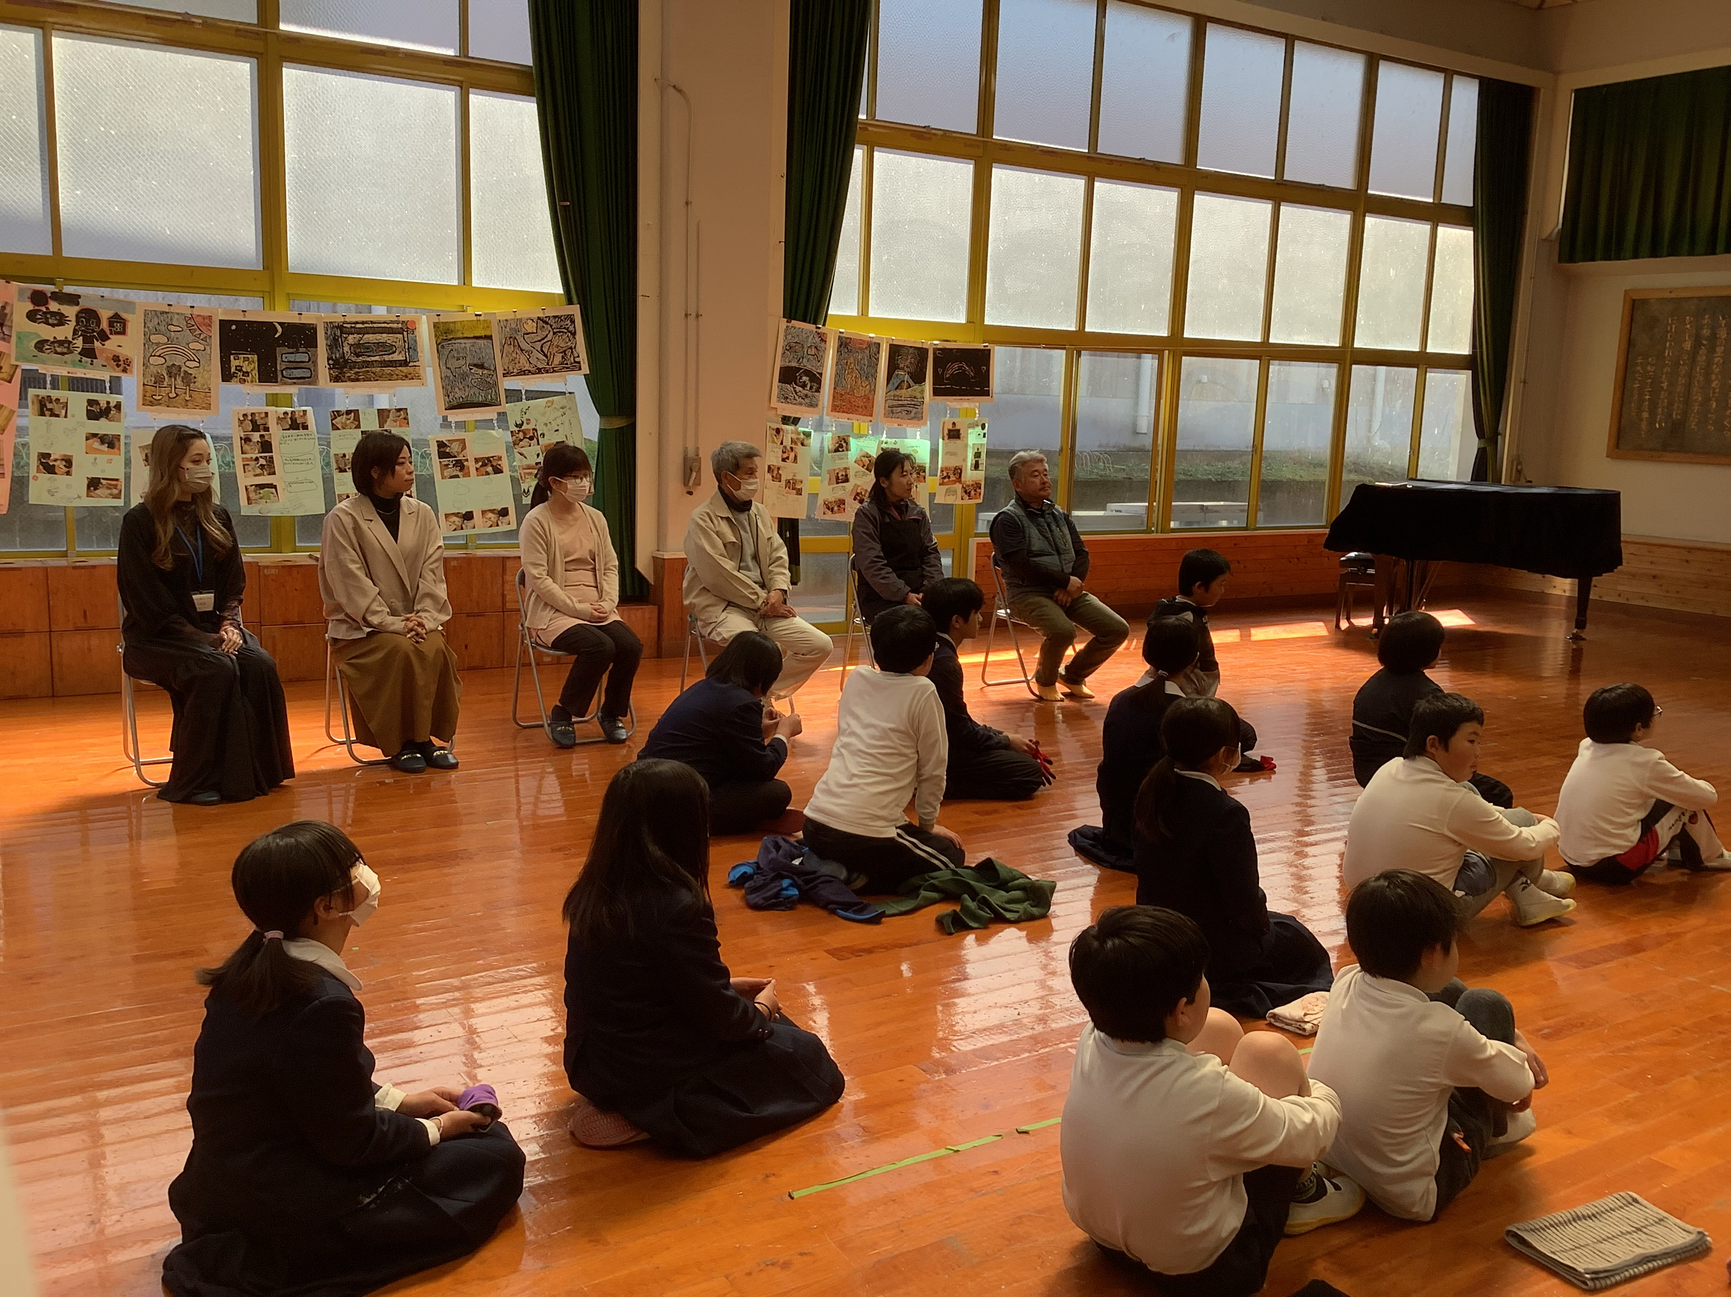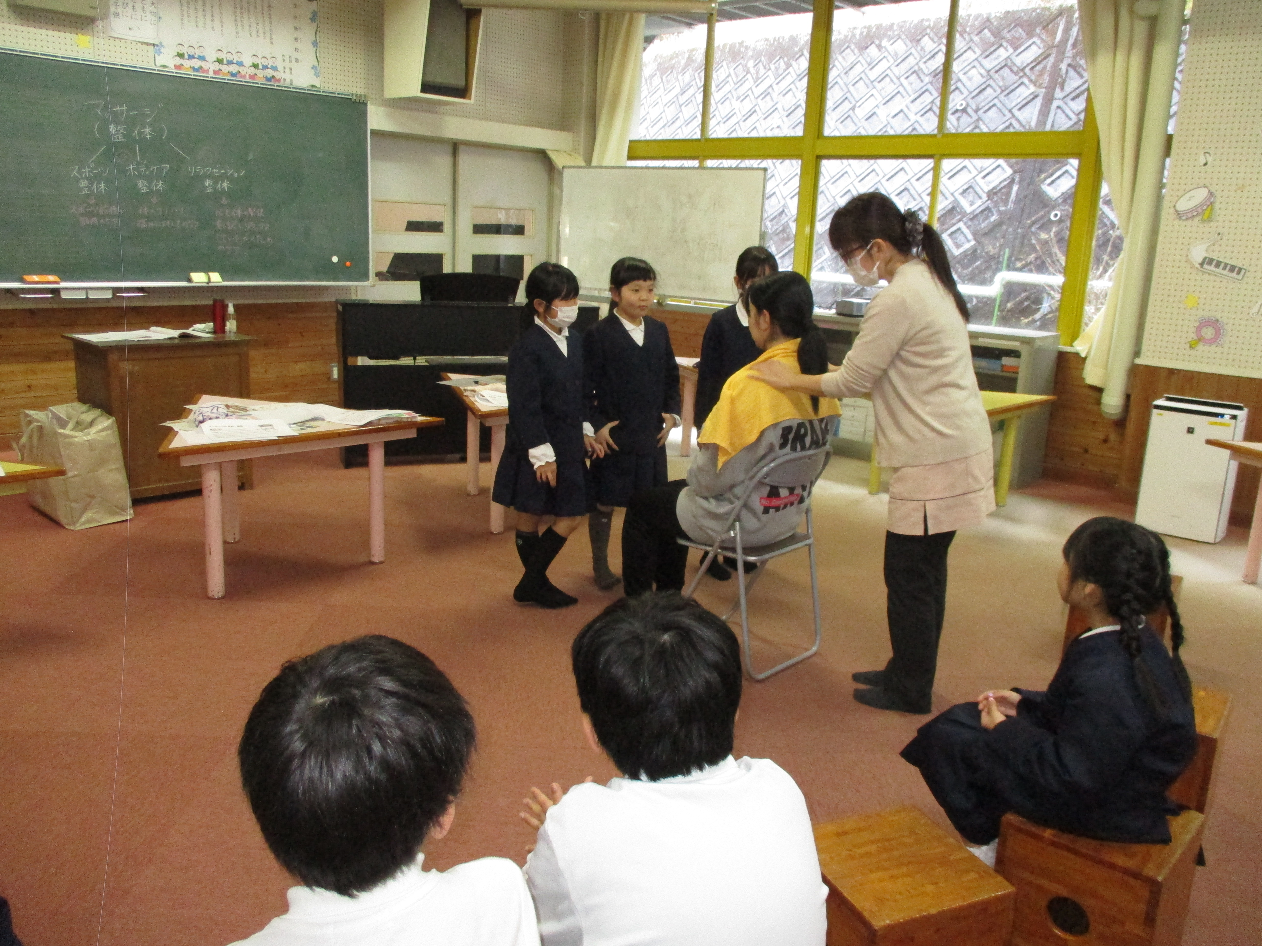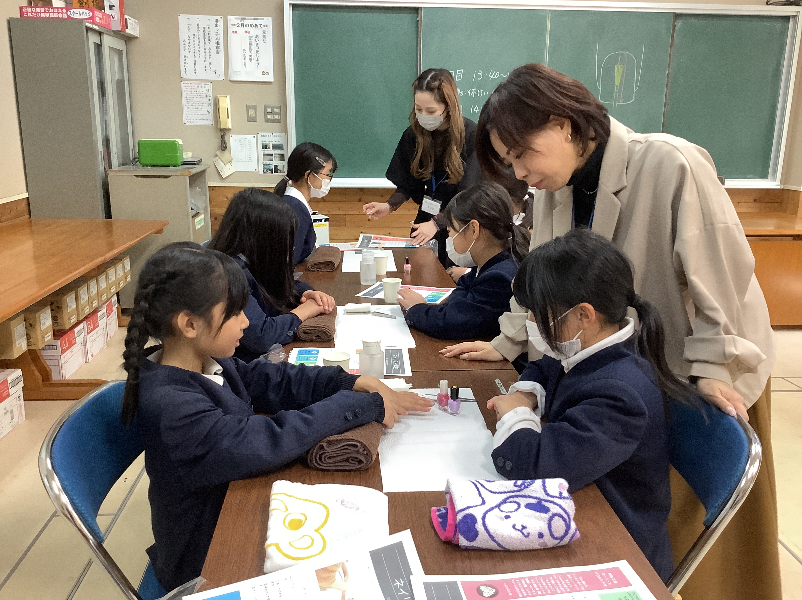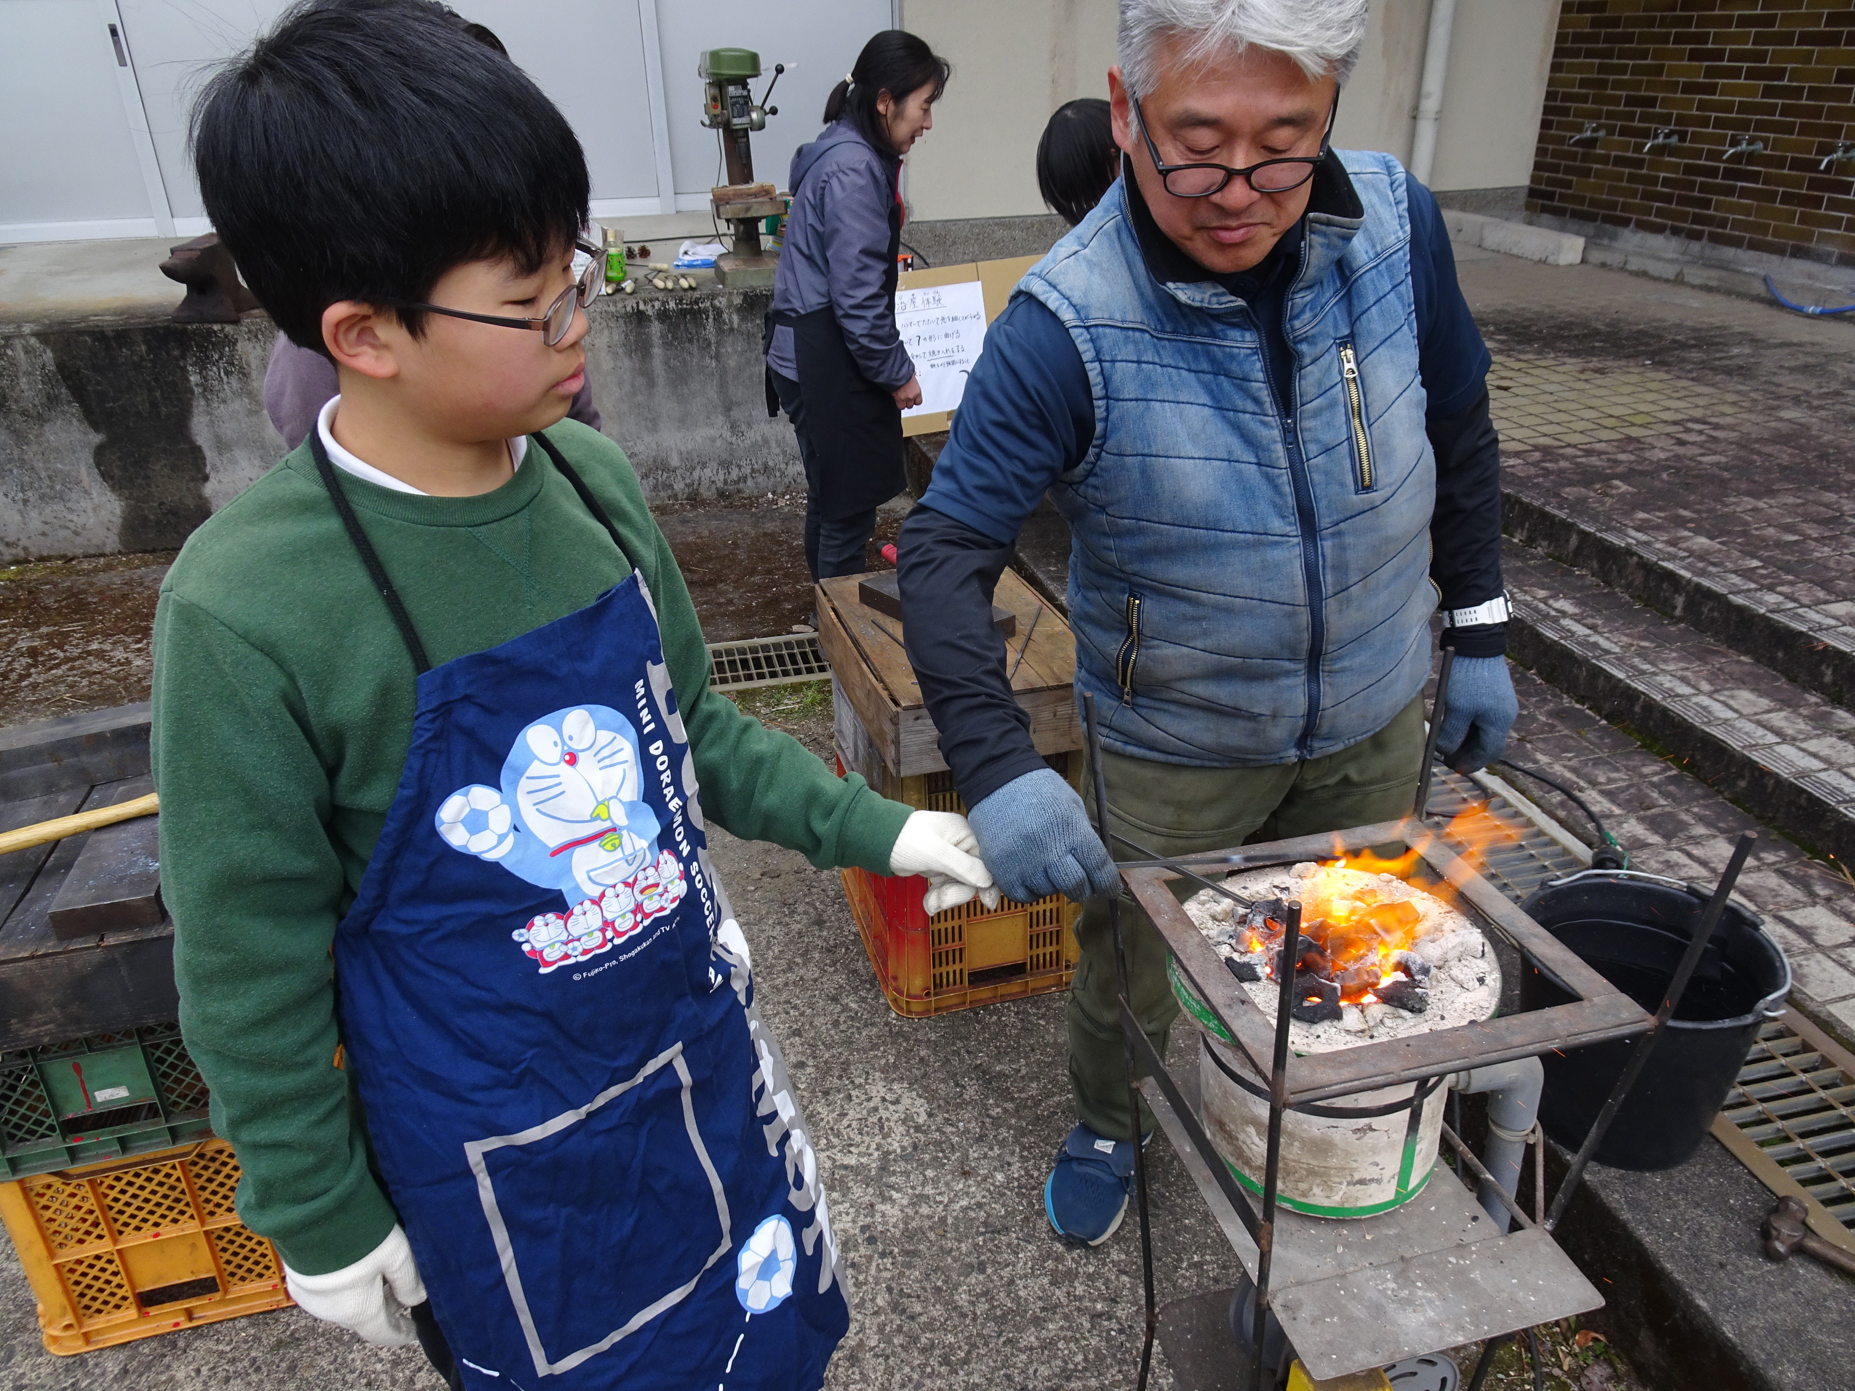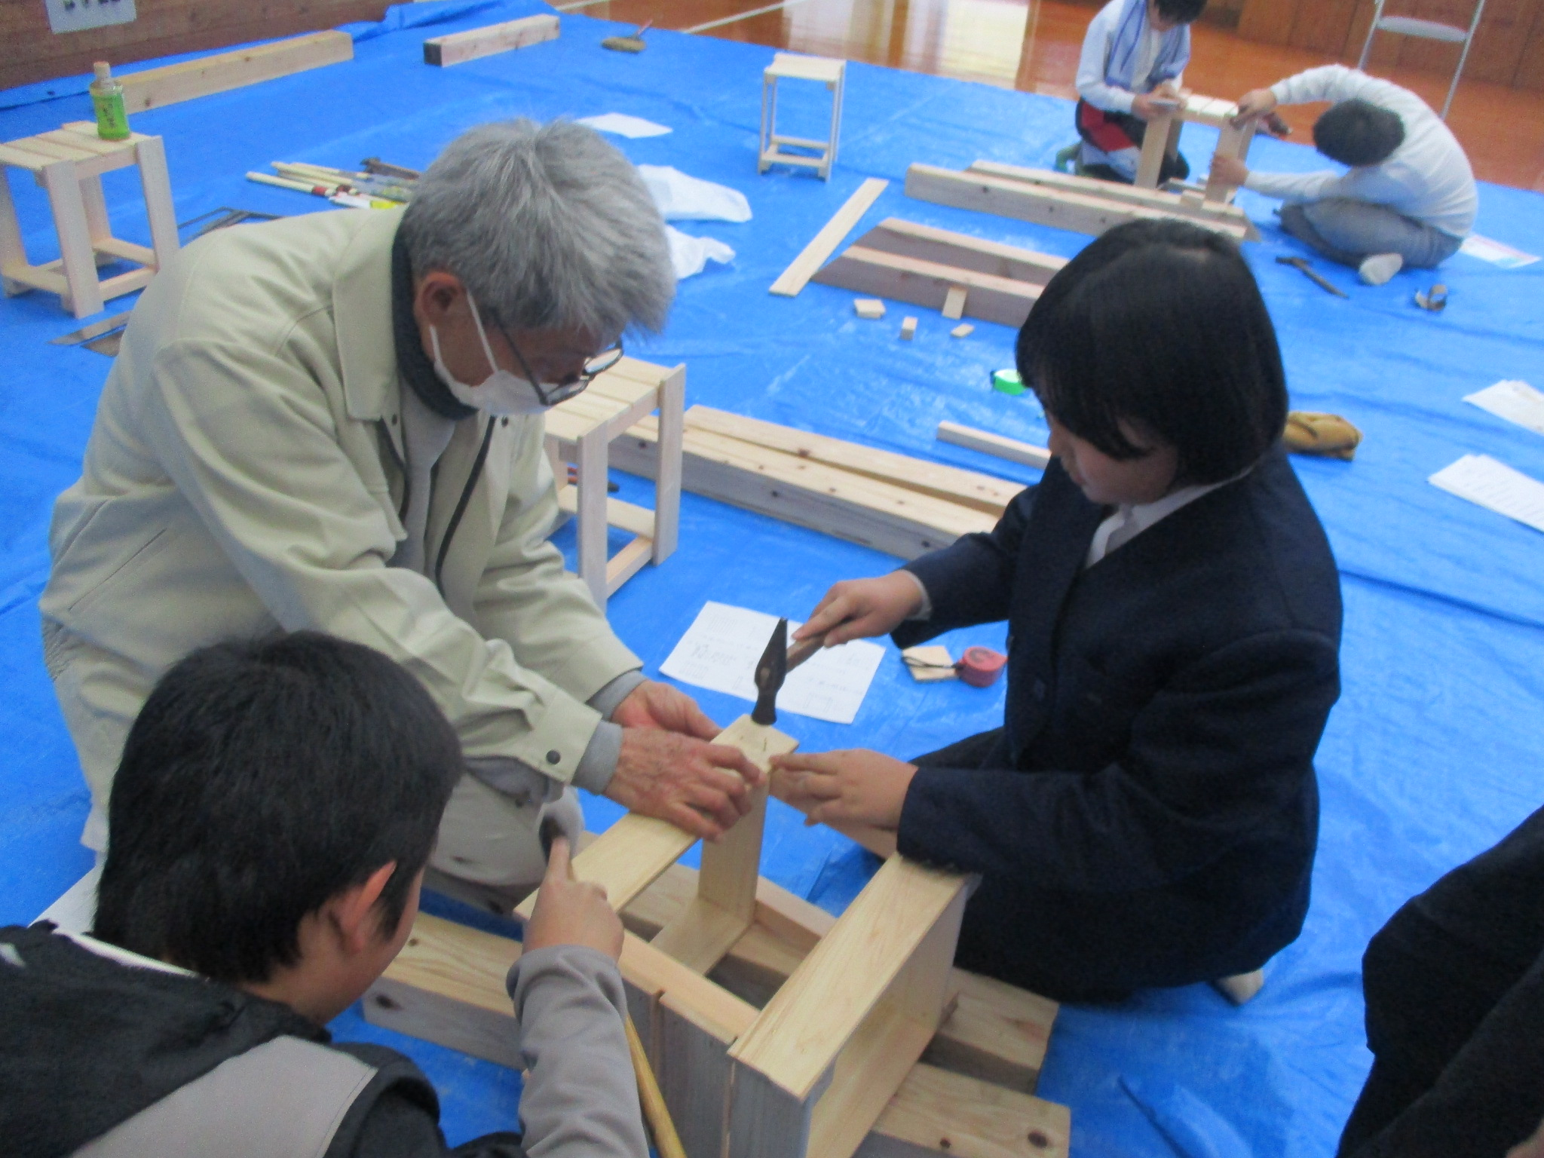２月２５日（火）キャリア教育の一環として、職業体験教室を実施しました。本年度は、地元の大工であられる松本様を始め・マッサージ・鍛冶屋・ネイリストの皆様方のご支援を得て、児童は２種類の職業を体験しました。全校児童は、全ての職業に関心を持ち、熱心に話を聞き体験していました。児童は、店員さん側やお客さん側になって、相手の気持ちを考えた接客の仕方や物作りを通してコミュニケーションの大切さを学んでいました。本校児童は、将来就きたい仕事をしっかり描き夢に向かって励んでいます。実際に、将来大工になりたいと願い勉強に励んでいる児童もいます。今回の体験教室を通して、さらに夢の幅が広がり、これまで以上に勉学に励むことだと思います。

学習発表会

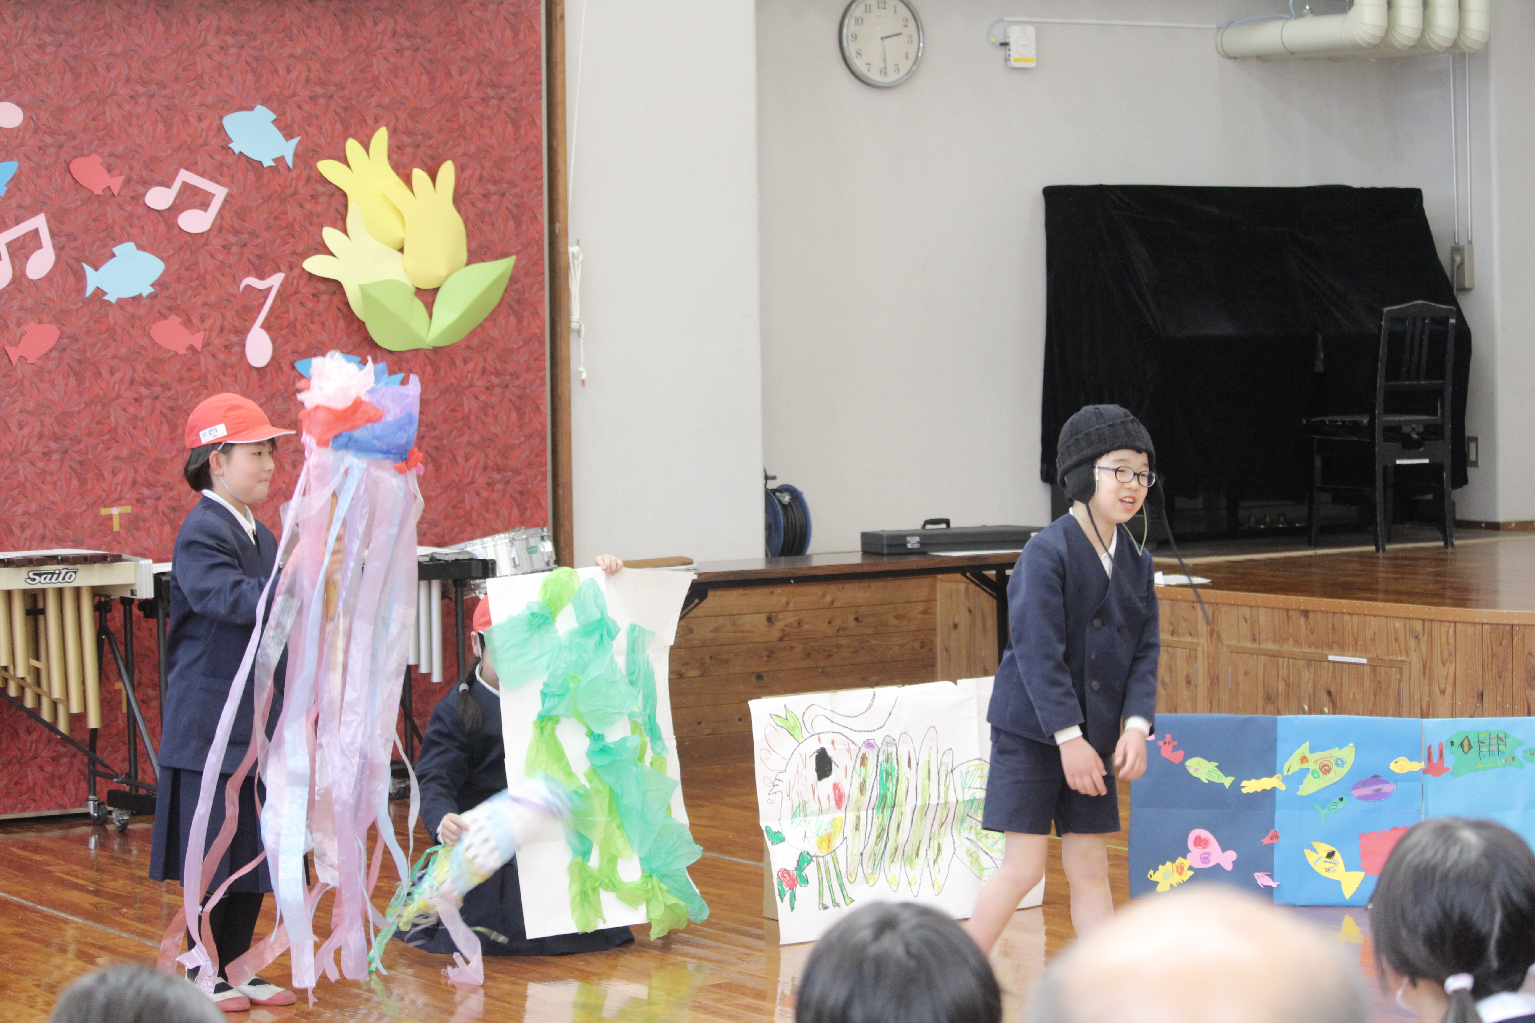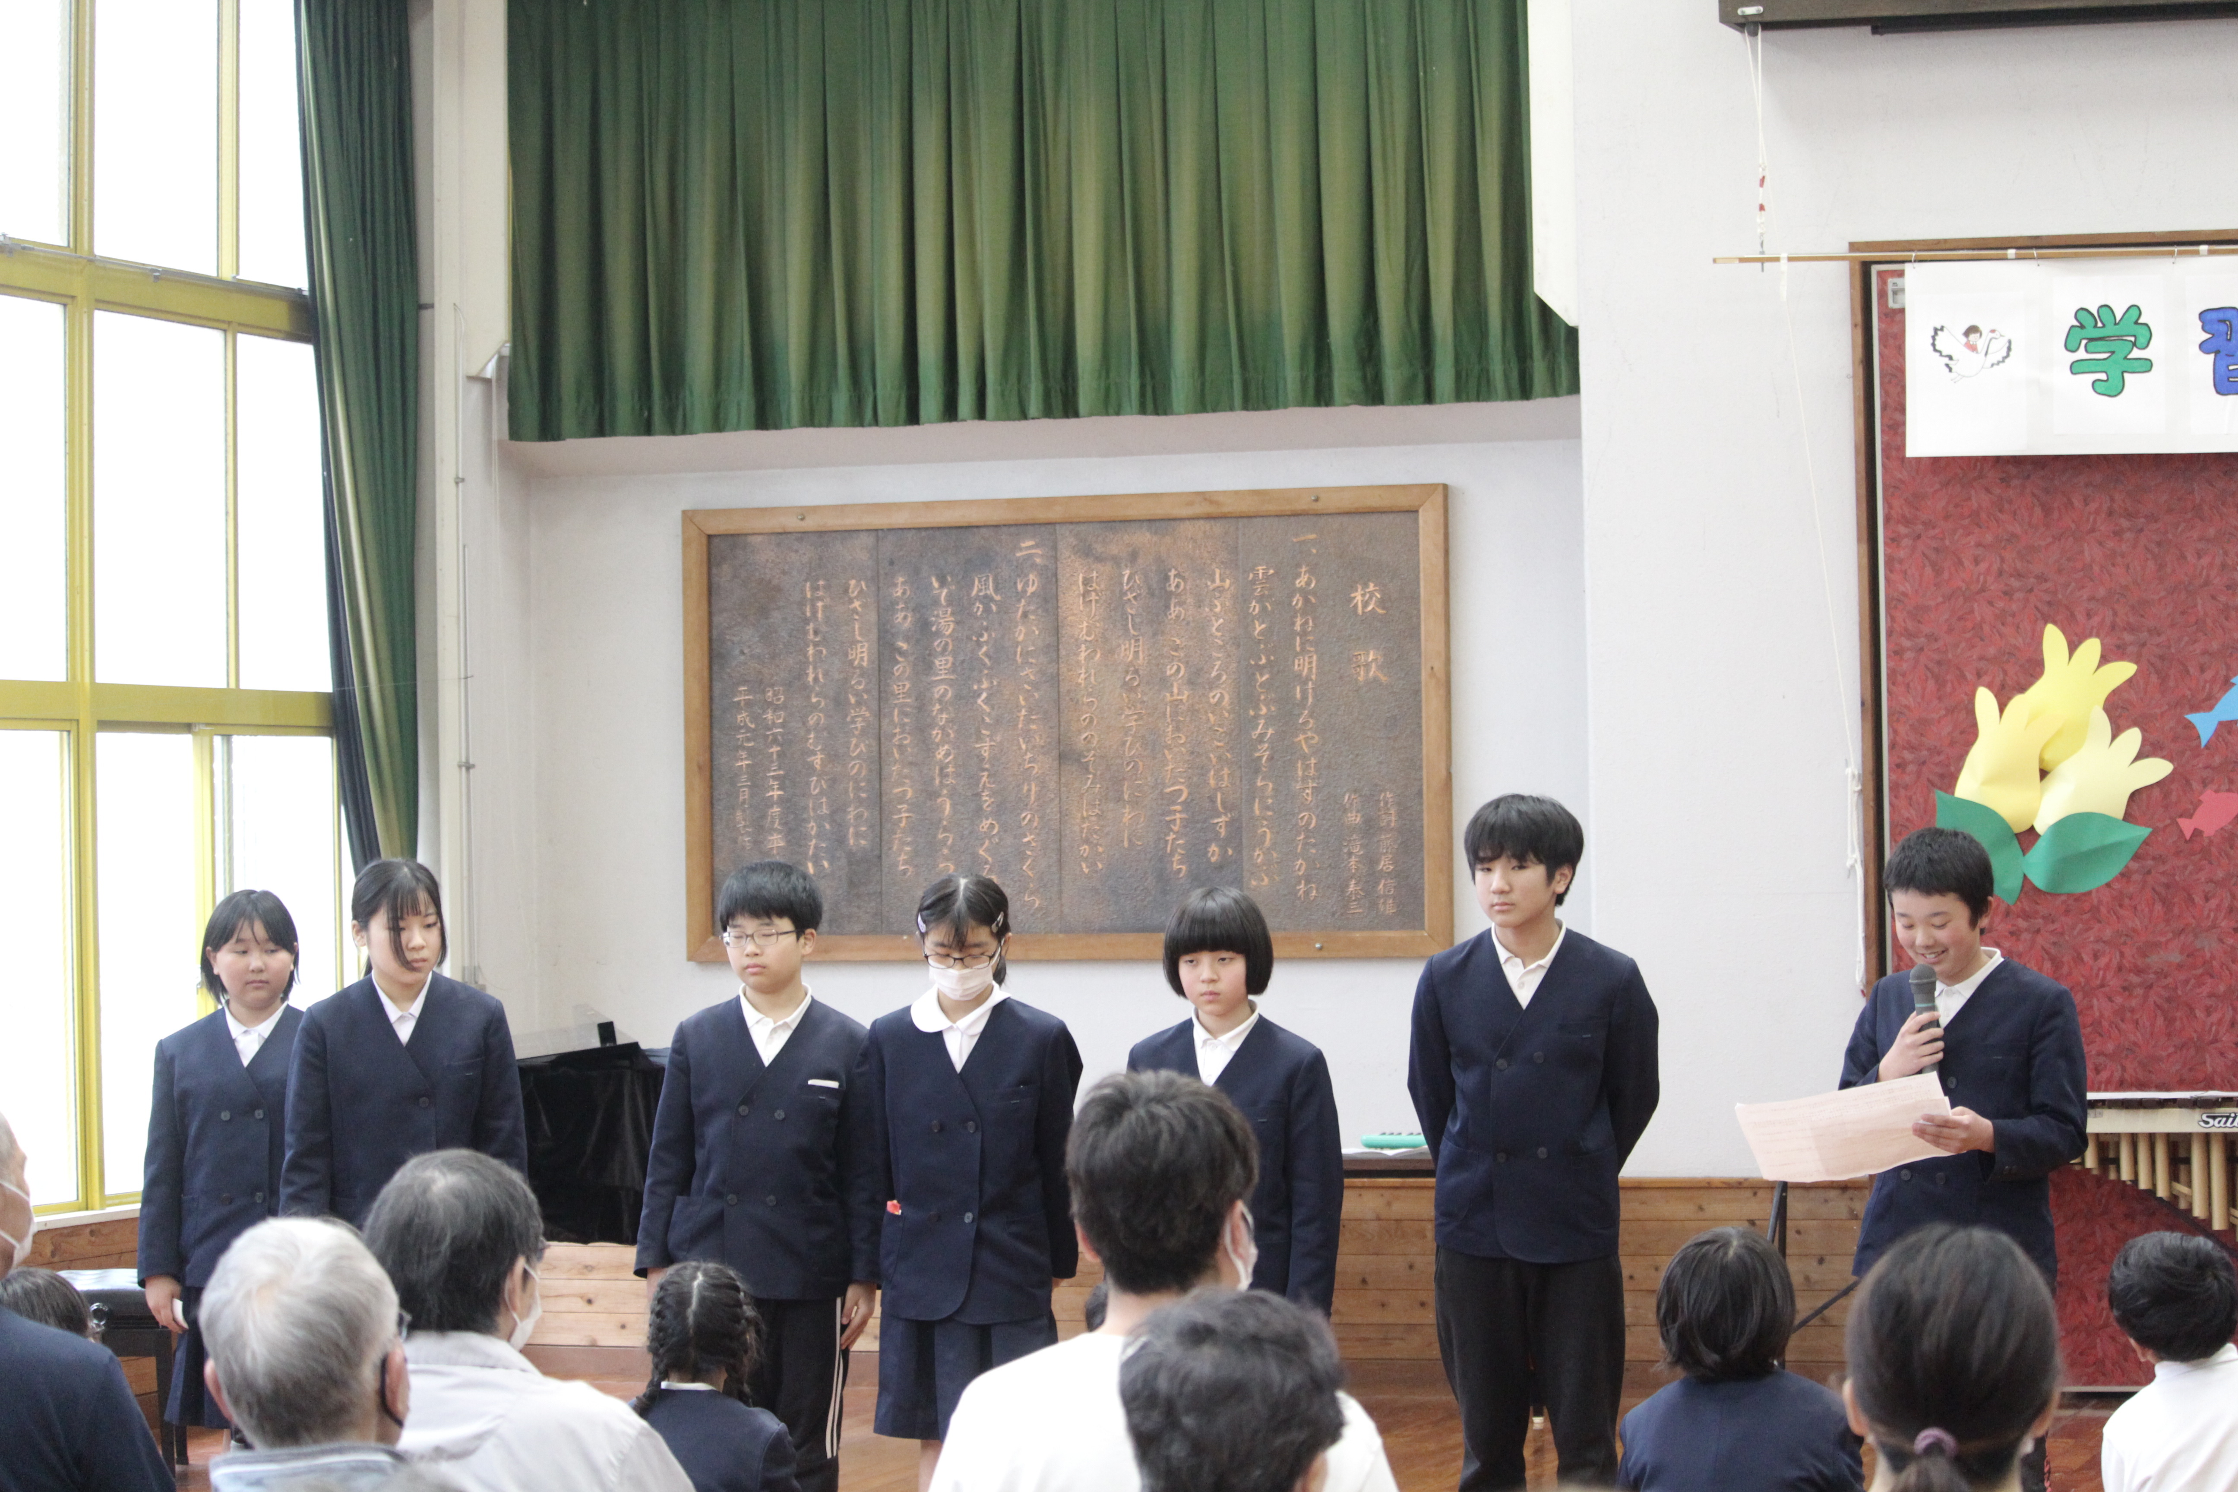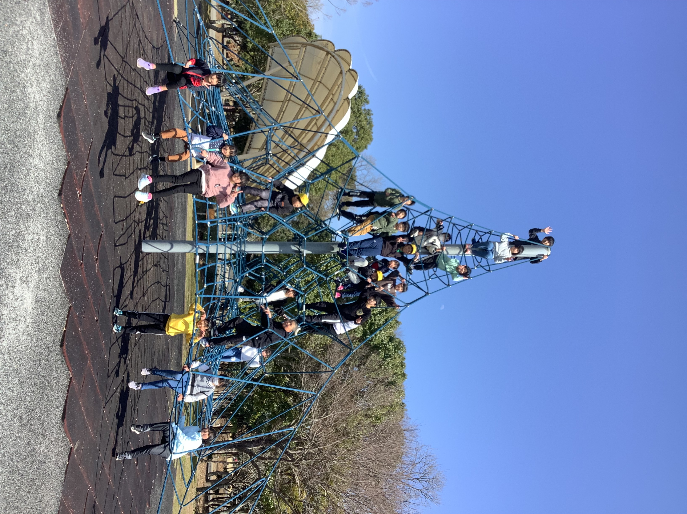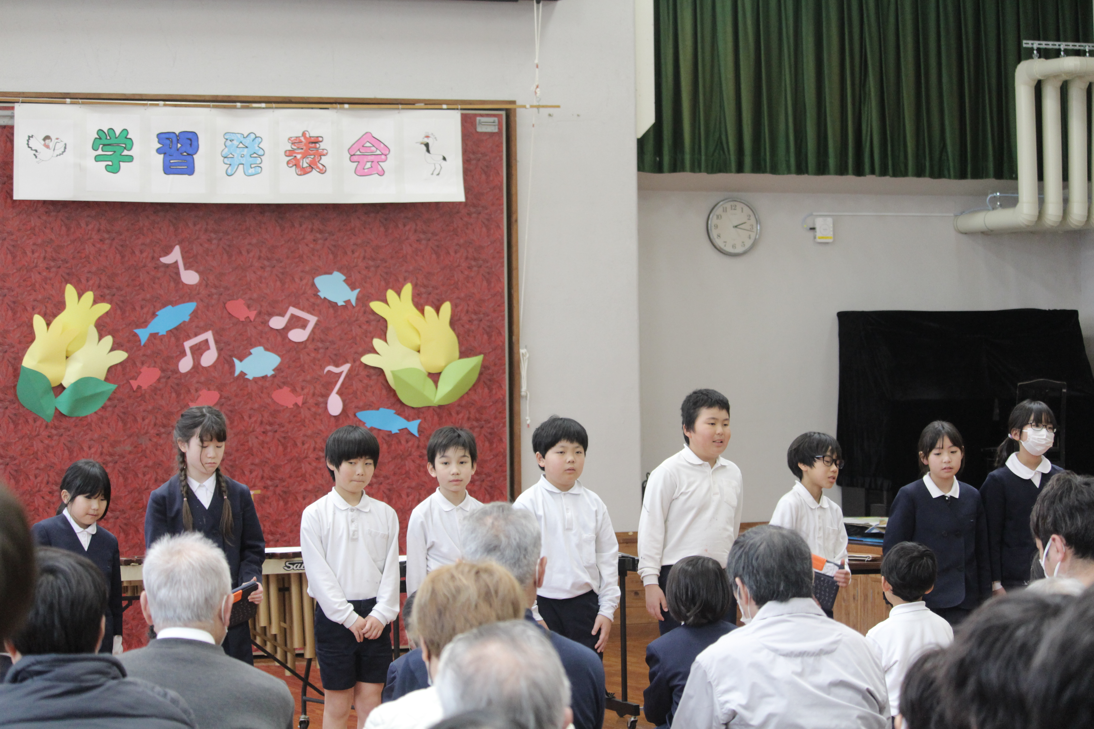２月２８日学習発表会を実施しました。これまでの学びの成果を発表する機会として、保護者はもちろん鶴の子育成協議会の皆様・地域の皆様方にも参観していただきました。これまで感染拡大防止の観点から開催することができませんでしたが、久しぶりの開催に参観された方々からは、「成長を感じ涙が止まらなかった。」「家と学校での姿に違いがあり感動しました。」「来年も実施してほしい。」等の感想をいただきました。児童は、これまでの学びを劇や合奏・合唱・プレゼンテーション等にまとめ立派に発表することができました。

お別れ遠足

３月７日（金）６年生との思い出作りとして、今年初めてエコパーク水俣
にて送別遠足を実施しました。少々気温が低い中ではありましたが、全校児
童で鬼ごっこをしたりドッジボールをしたりしたことで、寒さを忘れ楽しむ
ことが出来ました。３～５年生が、司会進行を頑張ってくれたことで心温まる遠足になりました。また、１・２年生からは、折り紙の作品をプレゼントしてもらい大喜びの６年生でした。

～ ４月の行事予定 ～

８日（火）就任式 始業式 入学式準備（新１年生は指定休業日）
９日（水）入学式
１０日（木）地区児童会 身体測定 聴力検査 視力検査

１１日（金）歓迎遠足
１５日（火）委員会活動 ＰＴＡ役員会
１７日（木）全国学力学習状況調査（６年生）
１８日（金）質問紙調査（６年生）
２１日（月）２６日（土）授業参観のための振替休業日
２２日（火）童園訪問 家庭訪問週間（～２５日）
２３日（水）児童集会 標準学力検査（～２４日）
２５日（金）尿検査
２６日（土）授業参観 懇談会 ＰＴＡ総会
２８日（月）ＰＴＡ歓送迎会
本年度も本校教育活動に、ご理解ご支援をいただき深く感謝申し上げます。ありがとうございました。引き続き令和7年度もよろしくお願いいたします。

